
Buletin informativ
Nr. 18/27.02.2025 DGBFCIMS
Direcția Metodologie și Sinteză

ACTUL NORMATIV: | Ordinul preşedintelui Agenţiei Naţionale de Administrare Fiscală nr. 128/27.01.2025 privind aprobarea modelului şi conţinutului formularelor şi documentelor utilizate în activitatea de control a Direcţiei generale antifraudă fiscală
Sursa: | Monitorul Oficial al României, Partea I, nr. 120 din 10 februarie 2025
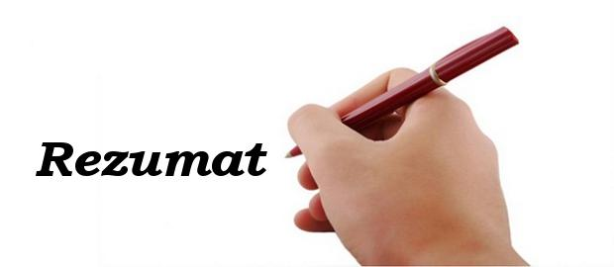 Actul normativ aprobă modelul şi conţinutul formularelor şi documentelor utilizate în activitatea de control a Direcţiei generale antifraudă fiscală, prevăzute în anexele nr. 1a-7a, care fac parte integrantă din ordin, după cum urmează:

1. Proces-verbal - anexa nr. 1a;
2. Proces-verbal de ridicare/restituire de înscrisuri - anexa nr. 2a;
3. Proces-verbal de sigilare/desigilare - anexa nr. 3a;
4. Proces-verbal de prelevare probe - anexa nr. 4a;
5. Invitaţie - anexa nr. 5a;
6. Somaţie - anexa nr. 6a;
7. Notă explicativă - anexa nr. 7a.
📝 Formularele menționate se completează conform instrucţiunilor prevăzute în anexele nr. 1b-7b, care fac parte integrantă din ordin.
📝 Caracteristicile de tipărire şi editare şi modul de difuzare, utilizare şi păstrare a formularelor stipulate mai sus sunt stabilite în anexele nr. 1c-7c, care fac parte integrantă din acest ordin.

⚠️ Actul normativ prezentat poate fi consultat la adresa:
https://legislatie.just.ro/Public/DetaliiDocument/294647

LI^{LIA}NA IS^{TU}DOR
!!! Acest material este destinat exclusiv informării dumneavoastră personale. Informațiile oferite reprezintă doar o sinteză a reglementărilor publicate şi pentru a vă conforma prevederilor legale, consultați actele normative menționate.

